Основные способы сбора информации при подготовке террористического акта
- скрытое наблюдение за объектом (в том числе и с применением технических средств, например, бинокля, перископа, прибора ночного виденья) из схрона, тайника, съемной квартиры, гаража, чердака и т.п.;  - наблюдение за объектом под видом ремонта автотранспорта, разгрузки (погрузки) товаров, рыбной ловли, пикника, сбора грибов и т.п.;  - видео и фотосъемка объекта;  -составление схем объекта и путей подхода к нему, например, под видом сотрудников дорожной службы;  -составление (уточнение) схем электроснабжения, освещения, водоснабжения, канализации, теплоснабжения, под видом работников соответствующих служб;  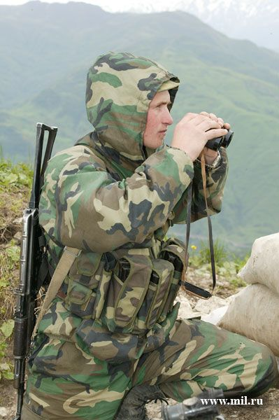  - оставление бесхозных пакетов, сумок, свертков (не содержащих взрывных устройств) с целью изучения возможности и эффективности проведения теракта с помощью взрывного устройства;  - попытки проникновения (прохода или проезда) на охраняемый объект без документов (якобы «по ошибке», «заблудившись», «с просьбой о помощи») в целях изучения пропускного режима и системы действий охраны при несанкционированном проникновении на объект;  - проникновение на объект под видом кандидата на службу (работу), с целью изучения системы охраны, порядка получения пропуска, добывания образцов пропусков; |   - изучение материалов средств массовой  информации (газеты, журналы, телевизионные материалы);  - изучение материалов Интернета (в том числе спутниковых фотографий, схем, фотографий размещенных в социальных сетях);  - радиоперехват переговоров в УКВ диапазоне;  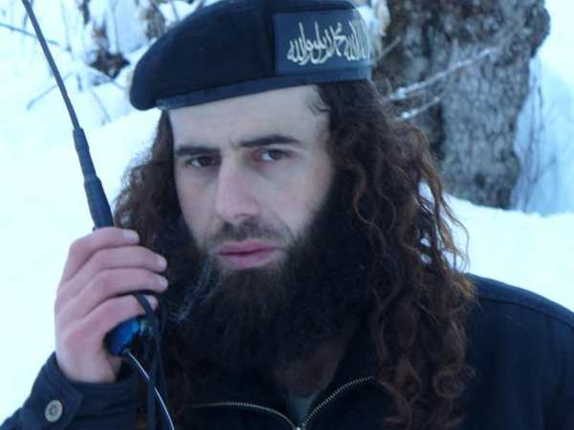  - установление контактов (знакомство) как женщин, так и мужчин, с военнослужащими в кафе (барах, ресторанах) с целью получения данных о системе охраны и обороны объекта;  - установление контактов (знакомство) с членами семей военнослужащих и служащих с целью получения данных об объекте;  - подслушивание разговоров военнослужащих и служащих в людных местах (очередях, остановках и т.п.) для выявления распорядка дня, проводимых на объекте мероприятий;  - установление контактов (знакомство) военнослужащими и служащими под видом представителей органов власти, корреспондентов СМИ, членов общественных организаций (в том числе и неправительственных), родственников военнослужащего срочной службы, земляков, военнослужащих (служащих) ранее служивших (работавших) на данном объекте;  - выявление лиц ранее служивших (работавших) на объекте, получение у них необходимой информации;  - прямое обращение к военнослужащим (служащим) с предложением продать сведения о системе охраны, обороне и уязвимых точках объекта (подкуп);  - захват и допрос военнослужащего (служащего);  - захват в заложники и удержание до окончания теракта членов семьи военнослужащего (служащего), с целью получения сведений и содействия в проведении теракта;
ПОМНИ: Враг подслушивает и подсматривает!


